附件2

**劳动创造价值，价值与您共享**

**——**江淮汽车普惠团购策划方案

# 安徽江淮汽车集团股份有限公司

2020 年 6 月

目 录

# 一、团购政策

1. 嘉悦 A5 团购政策
2. 嘉悦 X7 团购政策
3. 新能源 iC5 团购政策二、发布方式
4. 线上发布
5. 线下发布 三、执行方案
6. POP 海报制作
7. 团购信息发布
8. 线下客户体验
9. 客户满意交付
10. 阶段执行总结

一、团购政策： 1.嘉悦 A5

## 嘉悦 A5 团购政策

|  |  |  |  |  |  |  |  |  |
| --- | --- | --- | --- | --- | --- | --- | --- | --- |
|  | | | | | | | | |
| 车型 | 精英型 | | 精英+ | 超越型 | | 超越+ | | 梦想型 |
| 市场指导价 | 手动档 | 自动档 | 自动档 | 手动档 | 自动档 | 手动档 | 自动档 | 自动档 |
| 88800 | 98800 | 100800 | 96800 | 105800 | 98800 | 107800 | 115800 |
| 十重礼 | 礼包项目 | | 政策 | | | 说明 | | |
| 礼遇一 | 现金礼 | | 20000 | | |  | | |
| 礼遇二 | 流量礼 | | 5G/月 | | |  | | |
| 礼遇三 | 抢订礼 | | 价值 500 元 | | |  | | |
| 礼遇四 | 金融礼 | | 最高 5000 元贴息 | | |  | | |
| 礼遇五 | 置换礼 | | 2000-3000 | | |  | | |
| 礼遇六 | 精品礼 | | 价值 1000 元原厂精品 | | |  | | |
| 礼遇七 | 体验礼 | | 参与体验均有精美礼品一份 | | |  | | |
| 礼遇八 | 旅游礼 | | 购车送价值 1000 旅游券 | | |  | | |
| 礼遇九 | 定金礼上礼 | | 交 99 抵 3000 | | |  | | |
| 礼遇十 | 用车无忧礼 | | 三年 6 次免费保养 | | |  | | |
| 终身免费保养 | | | 省属企业省级（含）以上劳模专享 | | |

1. 嘉悦 X7

## 嘉悦 X7 团购政策

|  |  |  |  |  |
| --- | --- | --- | --- | --- |
| 车型 | 超越型 | | 梦想型 | |
| 市场指导价 | 109800 元 | | 119800 元 | |
| 十重礼 | 礼包项目 | 政策 | | 说明 |
| 礼遇一 | 现金礼 | 7000 元 | |  |
| 礼遇二 | 流量礼 | 5G/月 | |  |
| 礼遇三 | 乐享欢唱礼 | 前 5000 名购车即送车载 KTV | |  |
| 礼遇四 | 智能开启礼 | 前 5000 名购车即送智能手表钥匙 | |  |
| 礼遇五 | 金融礼 | 最高 6000 元贴息 | |  |
| 礼遇六 | 置换礼 | 2000-3000 | |  |
| 礼遇七 | 旅游礼 | 购车送价值 1000 旅游券 | |  |
| 礼遇八 | 精品礼 | 价值 3000 元原厂精品 | |  |
| 礼遇九 | 体验礼 | 参与体验均有精美礼品一份 | |  |
| 礼遇十 | 用车无忧礼 | 三年 6 次免费保养 | |  |
| 终身免费保养 | | 省属企业省级（含）以上劳模专享 |

3.新能源iC5

**新能源 iC5 政策**

|  |  |  |
| --- | --- | --- |
| 车型 | | iC5 都市版 |
| 市场指导价（元/台） | | 团购价（元/台） |
| 159900 | | 149900 |
| 五重礼 | 礼包项目 | 政策 |
| 礼遇一 | 报名礼 | 报名并到店试驾即送价值 268 元精美富光运动水壶一个 |
| 礼遇二 | 订车礼 | 价值2000 元智能车控手表 |
| 礼遇三 | 金融礼 | 厂家金融2 年0 利率/5 年超长贷 |
| 礼遇四 | 购车礼 | 终身免费基础流量/赠送三电终身质保/赠送终身免费基础保养 |
| 礼遇五 | 回购礼 | 尊享3 年7 折回购 |

备注：以上政策只针对首任非营运客户。二、发布方式

1. 线上发布：

①公司微信公众号发布；

②工会组织相关微信群发布；

③OA 邮件发布团购政策内容、实施时间段、线下体验地点；

④公司广播口播发布团购政策内容、实施时间段、线下体验地点；

⑤公司内网网页置顶发布团购政策内容、实施时间段、线下体验地点；

⑥公司新闻网网页置顶发布团购政策内容、实施时间段、线下体验地点。

1. 线下发布：

①公司主要干道通知栏；

②公司各食堂门口通知栏；

③公司各住宅小区通知栏；

④主要干道产品及政策展示。

三 、 行动方案 1.POP 海报制作

①相关 POP 海报形式及主要内容由江淮汽车与涉及企业协商确定

后进行制作；

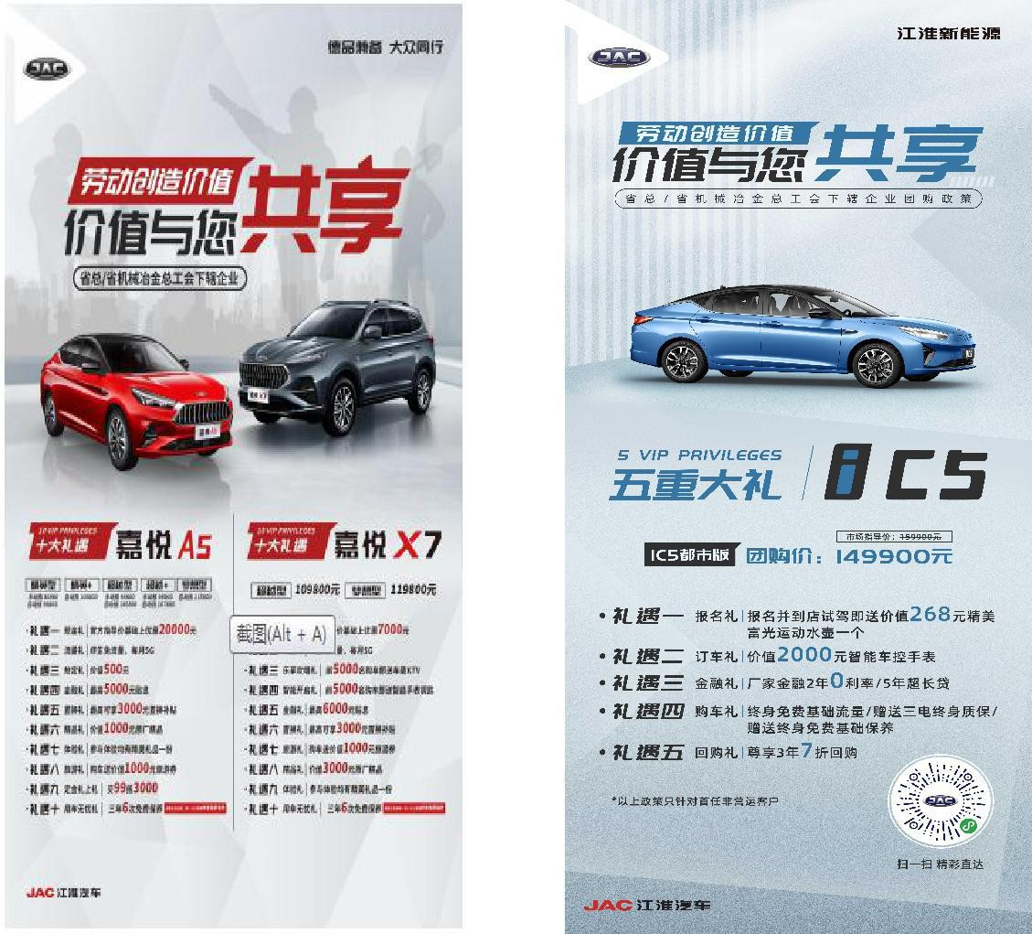②海报内容有主要团购车型图片、优惠政策以及相关联系方式及二维码等。

2.团购信息发布

①团购信息发布后，江淮汽车负责及时提供相关意向客户咨询服务、答疑等；

②江淮汽车负责针对团购信息最终解释及落实。3.线下客户体验

①体验有礼，意向客户可以到当地江淮汽车责任4S店，进行深度

体验，责任4S店负责意向客户的车辆讲解、试乘试驾安排等；

②体验有礼，团购企业可以提供场地，江淮汽车实施车辆展示， 现场工作人员做好相关车型介绍及试乘试驾陪同等。

1. 客户满意交付

①意向客户缴纳定金，即可享受本团购优惠政策；

②根据意向客户所定车型，确保第一时间进行满意交付，全过程确保客户满意。

1. 阶段执行总结

①过程中根据每一站的执行情况，进行阶段性小结，优化升级本指导方案；

②江淮汽车将借此与各单位建立紧密合作关系，服务好各单位客户，共享江淮汽车发展成果。